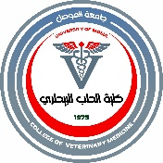 | جامعة الموصــل - كلية الطب البيطري  لجنة فحص الاقتباس العلمي لطلبة الدراسات العليا  استمارة رقم 806 | 

استمارة العبارات الشائعة في جزء المواد وطرائق العمل
الكلمة باللغة العربية | الكلمة باللغة الإنكليزية | المختصر الإنكليزي

توقيع المشرف:  اسم المشـــرف:  التاريــــــــــــخ: | توقيع الطالب:  اسم الطـــالب:  التاريــــــــــخ:

